行政院所屬各機關因公出國人員報告書
（出國類別：其他（國際會議））

亞太經濟合作會議
第四十次運輸工作小組會議
報 告 書

服務機關：交通部
職 稱：科 長
姓 名：趙晉緯
出國地點：中國香港
出國期間：103年8月17日至8月23日
報告日期：103年11月

目 錄
頁次
一、會議目的……………………………………………….1
二、會議時間與地點……………………………………….1
三、我國與會代表………………………………………….2
四、會議議程……………………………………………….5
五、車輛安全標準調和次級專家小組會議………………..8
六、結論與建議…………………………………………..14
七、附件……………………………………………………15

亞太經濟合作會議第四十次運輸工作小組會議報告

一、會議目的
整合區域內運輸系統，發展智慧型運輸科技，訂定運輸技術與安全標準，促成運輸技術合作，並加速運輸部門自由化，以促進亞太地區之貿易自由與經濟發展。

二、會議時間與地點
會議時間：103年8月18日至22日。
會議地點：中國香港。

三、我國與會代表
我國出席本次運輸工作小組會議代表團員總計21人，由本部運輸研究所黃主任秘書新薰擔任領隊；出席會議代表依陸海空領域分工，詳如下表：
序次 | 姓名 | 單位 | 職銜 | 備註
1 | 黃新薰 | 交通部運輸研究所 | 主任秘書 | 領隊
2 | 陳其華 | 交通部運輸研究所 | 組長 | 陸運
3 | 張瓊文 | 交通部運輸研究所 | 組長 | 陸運
4 | 張朝能 | 交通部運輸研究所 | 組長 | 陸運
5 | 林文閔 | 交通部道路交通安全督導委員會 | 技正 | 陸運
6 | 趙晉緯 | 交通部路政司 | 科長 | 陸運
7 | 許志成 | 財團法人車輛安全審驗中心 | 處長 | 陸運
8 | 黃聖智 | 財團法人車輛安全審驗中心 | 專員 | 陸運
9 | 陳惠智 | 台灣區車輛工業同業公會 | 總工程師 | 陸運
10 | 陳勁睿 | 交通部航政司 | 副研究員 | 海運
11 | 歐陽智 | 中國驗船中心 | 研究處處長 | 海運
12 | 杜雲龍 | 交通部航港局 | 科員 | 海運
13 | 陳俊銘 | 臺灣港股股份有限公司 | 高級管理師 | 海運
14 | 朱衍達 | 交通部民航局 | 技正 | 空運
15 | 王敏郁 | 交通部民航局 | 專員 | 空運
16 | 葉佳魁 | 交通部民航局 | 技正 | 空運
17 | 蘇崇義 | 桃園國際機場股份有限公司 | 處長 | 空運
18 | 劉泳吟 | 桃園國際機場股份有限公司 | 助理工程師 | 空運
19 | 陳沛卿 | 桃園國際機場股份有限公司 | 事務員 | 空運
20 | 顏君聿 | 財團法人台灣經濟研究院 | 組長 | 專案
21 | 朱柔潔 | 財團法人台灣經濟研究院 | 助理研究員 | 專案

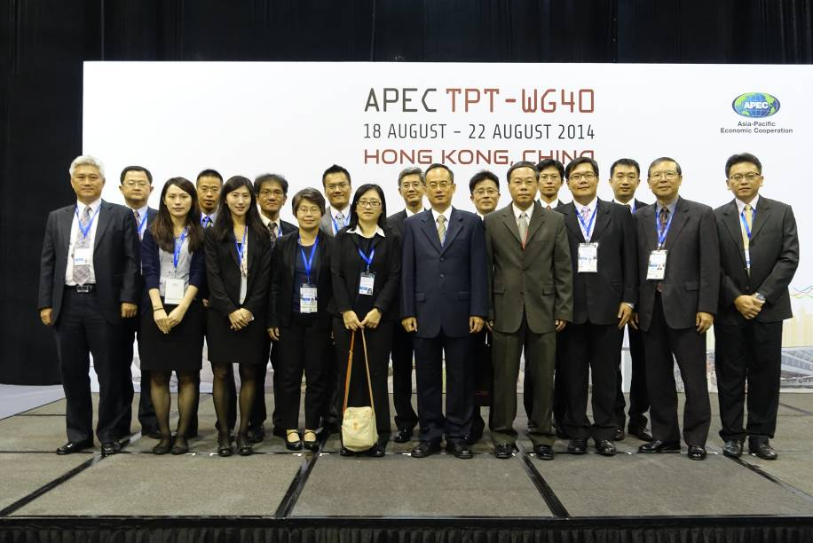

圖1 我國代表團合照
（前右四為本次領隊黃主任祕書新薰）

交通部路政司趙科長晉緯及財團法人車輛安全審驗中心許志成處長、黃聖智專員、台灣區車輛工業同業公會陳惠智總工程師共同參加陸運專家小組之車輛標準調和次級專家小組會議（LEG-VHSG）。

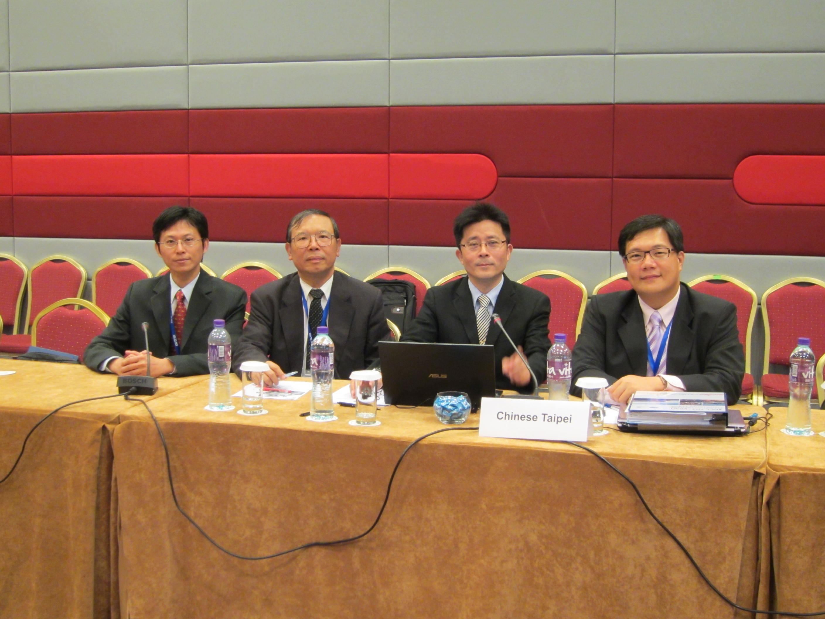
圖2 車輛標準調和次級專家小組會議我國與會人員
（左起黃聖智專員、陳惠智總工程師、許智成處長、趙晉緯科長）
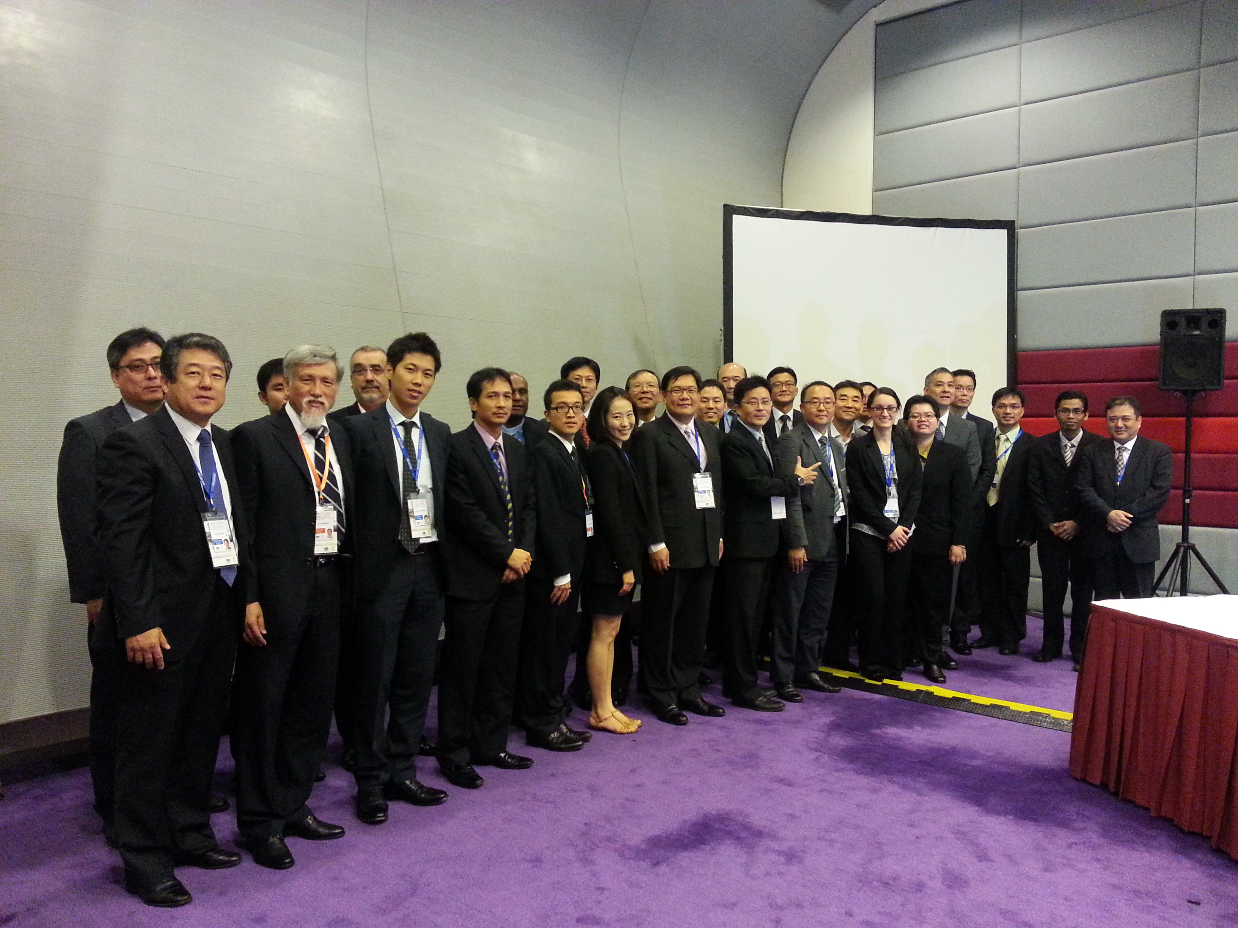
圖3 車輛標準調和次級專家小組會議全體成員合影

四、會議議程
本次運輸工作小組會議各日會議重點摘要如下：

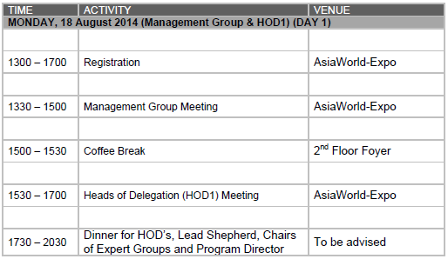

五、車輛標準調和次級專家小組會議
本次車輛標準調和次級專家小組會議（LEG-VSHG）會議摘要如下：
- 本次VSHG會議2014.8.18~2014.08.22在香港舉行，由南韓(Mr. Jin-Hwan Yoon)擔任主席，及澳洲(Ms. Kate Deer)擔任副主席。
- 參與會議有澳洲、南韓、印尼、日本、馬來西亞、巴布新幾內亞、菲律賓、泰國、俄羅斯、香港、越南及中華台北等12個經濟體，澳門為觀察員。
- 我國與會代表為交通部路政司趙晉緯科長及財團法人車輛安全審驗中心許志成處長、黃聖智專員、台灣區車輛工業同業公會陳惠智總工程師等4人。
- 我國配合APEC RTHP 計畫確立的法規調和原則，於本次VSHG 小組會議，說明每年2 次檢視國內車輛安全法規與聯合國車輛安全法規之調和增修狀況，並提供我國調和進展資料與各國代表交換意見；此呈現出我國在車輛安全基準維持國際水平的努力，以及對於達成APEC摒除技術性貿易障礙目標的貢獻。
- 各經濟體目前導入聯合國法規(簡稱UN法規)狀況：
- 澳洲 – 33 項UN法規 (考慮未來兩年增加17項)
- 南韓 – 31+17 項UN法規
- 我方 – 52項UN法規+1 Guideline RE3 (另有AEBS等進行中)
- 新加坡 – 97項UN法規
- 日本 – 50 +4項UN法規
- 加拿大 –17項UN法規
- 香港 – 44項UN法規
- 印尼 – 7+3項UN法規(規劃依據ASEAN腳步, 第一階段2015年19項, 第二階段32項)
- 馬來西亞 – 54項UN法規 (包含有排污與噪音)
- 越南 – 14項UN法規
- 關於全球法規調和論壇WP29，目前的法規調和活動重點資訊：
- 1958協定現有49→ 51國家(最新的是埃及, 2013.02.03, 編號為E62→ Uraguay)
    - 其中APEC經濟體有日本/澳洲/紐西蘭/南韓/馬來西亞/俄羅斯/泰國等7個
- 1998協定現有33→34國家(最新的是哈薩克)。
- 其中APEC經濟體有日本/澳洲/紐西蘭/南韓/馬來西亞/俄羅斯/美國/加拿大/中國大陸等9個
- 總共有10個APEC經濟體參與WP29活動
- 全球技術法規(GTR)到目前為止已有十五項如下(無新增項目)：
-- 與車輛安全相關的有9項(如底線粗體)
- 門閂與鉸鍊(此項已轉入UN法規, 交通部已於99年8月公告)
- 二輪機車氣態污染排放與油耗量測程序(簡稱WMTC) (無關車輛安全)
- 機車煞車(此項已轉入UN法規, 交通部已於99年8月公告)
- 重型引擎 -- 壓縮點火引擎及火星塞點火引擎(使用天然氣與液態瓦斯) -- 污染排放量測程序(簡稱WHDC) (無關車輛安全)
- 車上診斷系統技術要求(OBD) (無關車輛安全)
- 安全玻璃(2008)(已納入UN R43.01版, 交通部已於103年1月公告)
- 頭枕(2008) (目前修訂中, GRSP討論後會進行納入UN R17的程序)
- ESC(2008) (ECER13/R13H都有相關規定, 交通部此項已於103年1月公佈)
- 行人安全保護(2009) (已有新增對應UN法規項目, 項目編號127, 我國已納入全球車輛安全法規推動規劃案)
- 非標準循環污染排放 (Off-Cycle Emission, OCE, 無關車輛安全)(2009)
- 非道路移動機具(NRMM, Non-Road Mobile Machinery)(無關檢測基準項目)(2009)
- 機車控制器標誌(2011) (已納入UN R60.S4版, 已完成於102年下半年UN法規增修案討論)
- 氫燃料電池車輛(hydrogen fuel cell vehicle (HFCV, 待其轉換為UN法規項目的實施期程, 再於國內討論對應期程)(2013)
- 側方立桿碰撞防護(Pole Side Impact) (待其轉換為UN法規項目的實施期程, 再於國內討論對應期程) (2013)
- 全球輕型車輛汙染測試程序(2014, WLTP, 與車輛安全無關)
- 自上次APEC會議2014年4月至今，WP29有1次會議，各有以下相關的UN / GTR法規增修版定案，將納為我國103年上半年基準增修案討論。
調和事項 | WP29會議
調和事項 | 163次會議
UN法規增修版 | 16項  (基準相關的有被動安全性能 R17, 行駛配備 R54/75等)
新UN法規項目 | 0項
GTR增修版 | 0項
新GTR法規項目 | 0項
- 與我國車輛安全檢測基準有關之進行中UN法規增修議題
(A) 電動機車可充電式能量儲存系統(REESS)
(B) Automatic Emergency Call System(AECS)
(C) Camera-Monitor Systems(間接視野裝置)
(D) 關於頭燈及訊號燈的各項法規整體簡化案
- 討論中與車輛安全相關之GTR新法規
- 電動車輛安全提升與性能整合(行駛中及碰撞後, 將展開7個工作小組進行每個部分的討論) (預定2015.12完成)
- QRTV(Quiet Road Transport Vehicles) (預定2015.11完成)
- Tyre (預定2014.11完成)
- 資料庫Certification Circle與UN法規採用進度(我方提議)定期更新執行狀況：
- 本次更新狀況較前幾次會議進步，有成為定期議題之雛型跡象；另本次新納入我國新導入法規項目於各經濟體採用狀況。
- 澳洲, 日本, 越南, 南韓, 印尼與我國有更新，其它經濟體亦口頭提供資訊。
- 主席再次提醒各經濟體依VSHG小組同意共識配合於每次會議前更新。
- 我方提供與聯合國聯合國全球道安行動十年計劃Decade of Action for Road Safety的Pillar 3 – Safer Vehicle有關之資訊，說明已完成之車輛相關重要安全法規建立，包含AVAS、ESC/VSF及ABS/CBS(機車)，以及包含聯合國新成立法規之12項聯合國法規討論進度。
- 我方藉由南韓所提機車安全帽使用規範/實況資料分享，提議並獲同意於下次會議進行更廣泛的機車安全法規執行狀況資料彙整，做為下一步深入議題選定機車安全法規實施建議之基礎，以輔助我方未來推動法規之順利進行。
- 前次會議馬來西亞所提舉行IWVTA(全球整車型式認證制度)會議之提案已送大會審視，尚無新進度。
- 我方目前參考歐盟將機車強制裝設防鎖死煞車系統ABS納入車輛安全檢測基準檢討，澳洲亦已進行此議題討論，值得觀察其後續進度。
- 預定協助推動討論方向與考量
- 掌握全球發展趨勢：持續關注運輸部長會議工作計畫Workplan以及聯合國全球道安行動十年計劃UN Decade of Action for Road Safety對於車輛安全法規調和活動的目標與方向
- 維持特定主軸進行：持續進行本次會議所討論的各項法規調和主題。
- 架構認證互動網：持續關注與推動以專家資料庫為基礎的論壇，進行標準，認證及條文解釋等的資訊交流(希望將來能建立認證活動圈(Certification Circle)) 。
- 建立法規調和資料庫：持續設定主題以能長期建立起小組知識資料庫(視項次(2)進度)，可有系統地進行各經濟體安全法規資訊的交流與彙整。
- 強調主題導向式資料分享：持續關注與推動各國導入UN法規之最新進度綜整表格(資料庫雛型)。
- 下次會議預定明(2015)年4月底於南韓舉行。

六、結論與建議
1. APEC會議為我國能參與之少數國際會議，而運輸工作小組會議陸運專家小組下設之車輛標準調和次級專家小組會議LEG-VSHG，為我國參與及瞭解國際車輛安全法規調和及發展趨勢之重要管道之一，本次會議由交通部路政司及審驗機構財團法人車輛安全審驗中心、國內業界台灣區車輛工業同業公會等共同派員參與會議，收穫成果豐碩，未來應有持續派員參加會議之必要。
2. LEG-VSHG小組會議主要目的在資訊分享交流及促進國際合作，本次LEG-VSHG小組會議，我國代表就國內車輛安全法規調和進展與各國代表交換意見，並同時瞭解APEC各經濟體辦理車輛安全法規調和發展情形，此外，亦簡介我國全國道安扎根強化行動計畫及國內機車安全帽現況規定情形，圓滿達成本次會議目標。
3. 觀察最近數次LEG-VSHG會議舉辦情形，除我國持續派員參加外，其他APEC經濟體參與代表的人員流動性高，相關經驗有限，對LEG-VSHG會議可獲致成果略有影響，建議我國應能固定參與人員，以為資深代表領導會議進行，並利我國國際人才養成及會議經驗傳承。
4. 本次LEG-VSHG會議我國代表積極參與各項議題討論，無論是簡報我國車輛安全法規調和情形，以及對其他APEC經濟體的報告提供意見，均獲主席肯定，另我國前幾次會議提案建請APEC各經濟體持續更新Certification Circle與UN法規採用進度表，已納入本小組成員應定期更新資訊，且APEC各經濟體陸續加入並持續配合辦理，相信對於我方提案擬達成相關車輛安全法規發展進度訊息即時掌握之目標，後續應可有具體進展。

七、附件
本次會議資料

